大足水利审批〔2025〕32号

重庆市大足区水利局
关于大足区西街老旧小区周边基础设施改造工程（阳光水岸段）洪水影响评价
准予行政许可的决定

重庆市大足区住房和城乡建设委员会：
根据你单位关于大足区西街老旧小区周边基础设施改造工程（阳光水岸段）（代码：2411-500111-04-01-587365）洪水影响评价行政许可申请，我局组织专家对《大足区西街老旧小区周边基础设施改造工程（阳光水岸段）洪水影响评价报告》进行了审查。根据《中华人民共和国行政许可法》第三十八条、《水行政许可实施办法》第三十二条第一项规定和专家评审意见，现就该工程洪水影响评价作出准予行政许可决定。
一、同意工程河段评价防洪标准采用50年一遇，涉河工程防洪标准采用20年一遇。
二、原则同意涉河建设方案的洪水影响评价结论
大足区西街老旧小区周边基础设施改造工程（阳光水岸段）位于大足区龙岗街道办事处老汽车站附近，涉及河流为濑溪河。涉河建设内容为在濑溪河左岸修建步道394.28m，宽约2m。其中，采用架空结构段全长88.56m，桩号为（K0+000～K0+053.28、K0+359～394.281）；悬挑结构段全长233.72m，桩号为（K0+053.28～K0+163、K0+211～K0+235、K0+259～K0+359）；现状路面铺装升级改造72.00m，桩号为K0+163～K0+211、K0+235～K0+259。
（一）架空栈道。全长88.56m，桩号为K0+000～K0+053.28、K0+359～0+394.28，宽度2.0m，厚度30cm；K0+000～K0+053.28设计路面高程为372.75～371.65m，K0+359～0+394.28设计路面高程为371.90～373.80m；栈道均为钢筋混凝土结构，架空基础均为φ600旋挖桩。
（二）悬挑栈道。全长233.72m，桩号为K0+053.28～K0+163m、K0+211～K0+235、K0+259～K0+359，宽度2.0m，厚度23cm，均采用钢筋混凝土结构；K0+053.28～K0+163段设计路面高程为371.30～371.65m，K0+211～K0+235段设计路面高程为371.50m，K0+259～K0+359段设计路面高程为371.55～371.90m。
（三）路面升级改造段。全长72.00m，桩号为K0+163～K0+211、K0+235～K0+259，与原滨河步道景观系统保持一致，对现有堤防防护栏杆改建为塑木栏杆并对现状已有路面铺装采用红色混凝土进行升级改造。
三、有关要求
（一）项目法人应妥善处理好工程所涉及的第三方合法水事权益，并按照法律法规办理其他相关手续。
（二）项目法人应主动接受我局对施工期进行施工管理的监督，并服从防汛指挥部门的统一指挥。项目法人要充分重视河道保护工作，严禁向河道内倾倒弃土弃渣，施工完工后应及时拆除施工设施，清除弃渣等阻碍物，确保行洪安全。
（三）工程开工后，项目法人要及时将施工放样资料报送我局，我局将对工程控制坐标在内的涉河事项进行核查。
（四）工程竣工后，项目法人应报告我局，我局将对工程控制坐标在内的涉河事项进行复核；我局根据复核报告，参加工程项目的综合验收。工程经验收合格后方可启用。
（五）本行政许可决定有效期为3年，自签发之日起计算。期满后，若该工程未开工建设，本行政许可决定自行失效；若要继续建设，应重新履行行政许可手续。工程建设过程中涉河建设方案有较大变更的，也应按规定重新办理许可手续。
（六）项目法人应严格按照批复的内容和要求实施。

附件：1. 大足区西街老旧小区周边基础设施改造工程（阳光水岸段）洪水影响评价报告专家审查意见
2. 大足区西街老旧小区周边基础设施改造工程（阳光水岸段）建筑物主要控制点坐标表

重庆市大足区水利局
2025年4月3日
（此件主动公开）

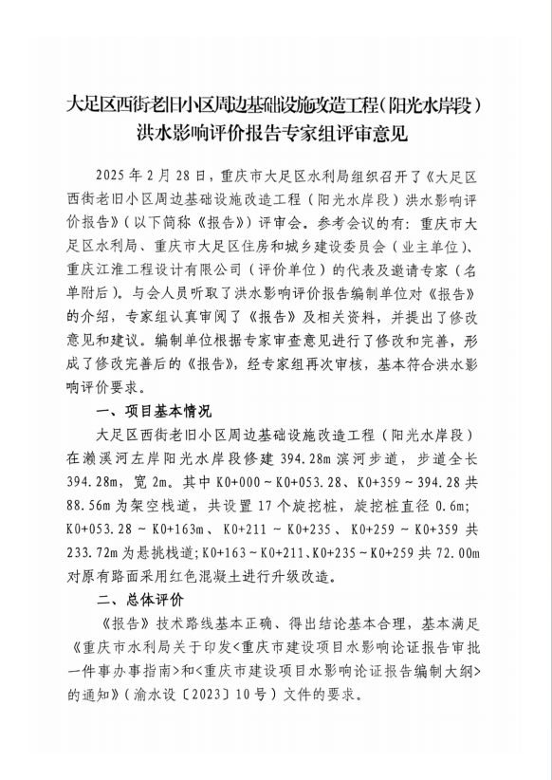
附件1
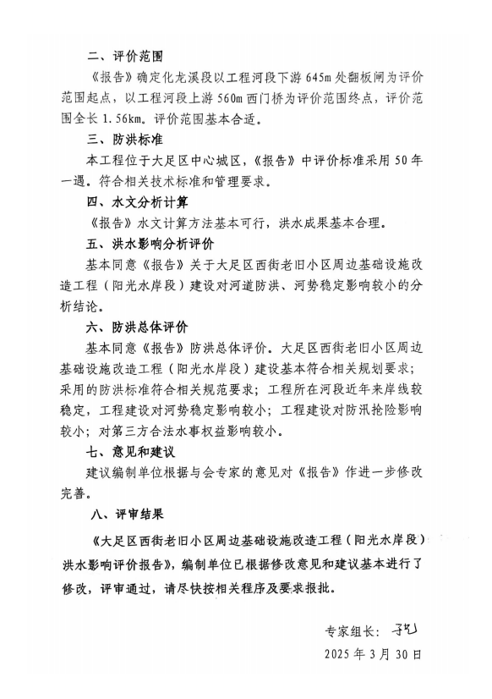
附件2

大足区西街老旧小区周边基础设施改造工程（阳光水岸段）建筑物主要控制点坐标表
涉河建筑物  名称 | 坐标编号 | X | Y | 备注
滨河步道 | Z1 | 3286983.920 | 568626.377 | （K0+000～K0+053.28）  架空栈道  （旋挖桩）
滨河步道 | Z2 | 3286981.750 | 568621.132 | （K0+000～K0+053.28）  架空栈道  （旋挖桩）
滨河步道 | Z3 | 3286979.276 | 568615.997 | （K0+000～K0+053.28）  架空栈道  （旋挖桩）
滨河步道 | Z4 | 3286976.802 | 568610.862 | （K0+000～K0+053.28）  架空栈道  （旋挖桩）
滨河步道 | Z5 | 3286974.328 | 568605.727 | （K0+000～K0+053.28）  架空栈道  （旋挖桩）
滨河步道 | Z6 | 3286970.282 | 568600.640 | （K0+000～K0+053.28）  架空栈道  （旋挖桩）
滨河步道 | Z7 | 3286968.563 | 568598.480 | （K0+000～K0+053.28）  架空栈道  （旋挖桩）
滨河步道 | Z8 | 3286964.516 | 568593.393 | （K0+000～K0+053.28）  架空栈道  （旋挖桩）
滨河步道 | Z9 | 3286960.470 | 568588.307 | （K0+000～K0+053.28）  架空栈道  （旋挖桩）
滨河步道 | Z10 | 3286955.604 | 568583.997 | （K0+000～K0+053.28）  架空栈道  （旋挖桩）
滨河步道 | Z11 | 3286953.778 | 568583.448 | （K0+053.28～K0+163）  悬挑栈道
滨河步道 | Z12 | 3286952.093 | 568581.025 | （K0+053.28～K0+163）  悬挑栈道
滨河步道 | Z13 | 3286944.100 | 568575.252 | （K0+053.28～K0+163）  悬挑栈道
滨河步道 | Z14 | 3286931.302 | 568568.770 | （K0+053.28～K0+163）  悬挑栈道
滨河步道 | Z15 | 3286923.051 | 568566.647 | （K0+053.28～K0+163）  悬挑栈道
滨河步道 | Z16 | 3286850.368 | 568557.676 | （K0+053.28～K0+163）  悬挑栈道
滨河步道 | Z17 | 3286849.588 | 568556.067 | （K0+053.28～K0+163）  悬挑栈道
滨河步道 | Z18 | 3286840.394 | 568553.645 | （K0+163～K0+211）  路面升级改造
滨河步道 | Z19 | 3286833.086 | 568548.564 | （K0+163～K0+211）  路面升级改造
滨河步道 | Z20 | 3286830.358 | 568539.578 | （K0+163～K0+211）  路面升级改造
滨河步道 | Z21 | 3286830.159 | 568534.284 | （K0+163～K0+211）  路面升级改造
滨河步道 | Z22 | 3286833.534 | 568516.708 | （K0+211～K0+235）  悬挑栈道
滨河步道 | Z23 | 3286836.565 | 568509.716 | （K0+211～K0+235）  悬挑栈道
滨河步道 | Z24 | 3286843.136 | 568503.091 | （K0+211～K0+235）  悬挑栈道
滨河步道 | Z25 | 3286857.783 | 568496.758 | （K0+235～K0+259）  路面升级改造
滨河步道 | Z26 | 3286863.543 | 568497.263 | （K0+235～K0+259）  路面升级改造
滨河步道 | Z27 | 3286865.966 | 568496.194 | （K0+235～K0+359）  悬挑栈道
滨河步道 | Z28 | 3286892.084 | 568501.575 | （K0+235～K0+359）  悬挑栈道
滨河步道 | Z29 | 3286912.907 | 568504.247 | （K0+235～K0+359）  悬挑栈道
滨河步道 | Z30 | 3286916.057 | 568504.318 | （K0+235～K0+359）  悬挑栈道
滨河步道 | Z31 | 3286963.994 | 568498.497 | （K0+235～K0+359）  悬挑栈道
滨河步道 | Z32 | 3286964.649 | 568498.596 | （K0+359～0+394.28）  架空栈道  （旋挖桩）
滨河步道 | Z33 | 3286970.081 | 568497.733 | （K0+359～0+394.28）  架空栈道  （旋挖桩）
滨河步道 | Z34 | 3286975.521 | 568496.868 | （K0+359～0+394.28）  架空栈道  （旋挖桩）
滨河步道 | Z35 | 3286981.175 | 568494.923 | （K0+359～0+394.28）  架空栈道  （旋挖桩）
滨河步道 | Z36 | 3286986.833 | 568492.966 | （K0+359～0+394.28）  架空栈道  （旋挖桩）
滨河步道 | Z37 | 3286991.876 | 568489.714 | （K0+359～0+394.28）  架空栈道  （旋挖桩）
滨河步道 | Z38 | 3286996.713 | 568486.144 | （K0+359～0+394.28）  架空栈道  （旋挖桩）
注：本工程涉及的高程为1985国家高程基准、坐标为2000国家大地坐标。

